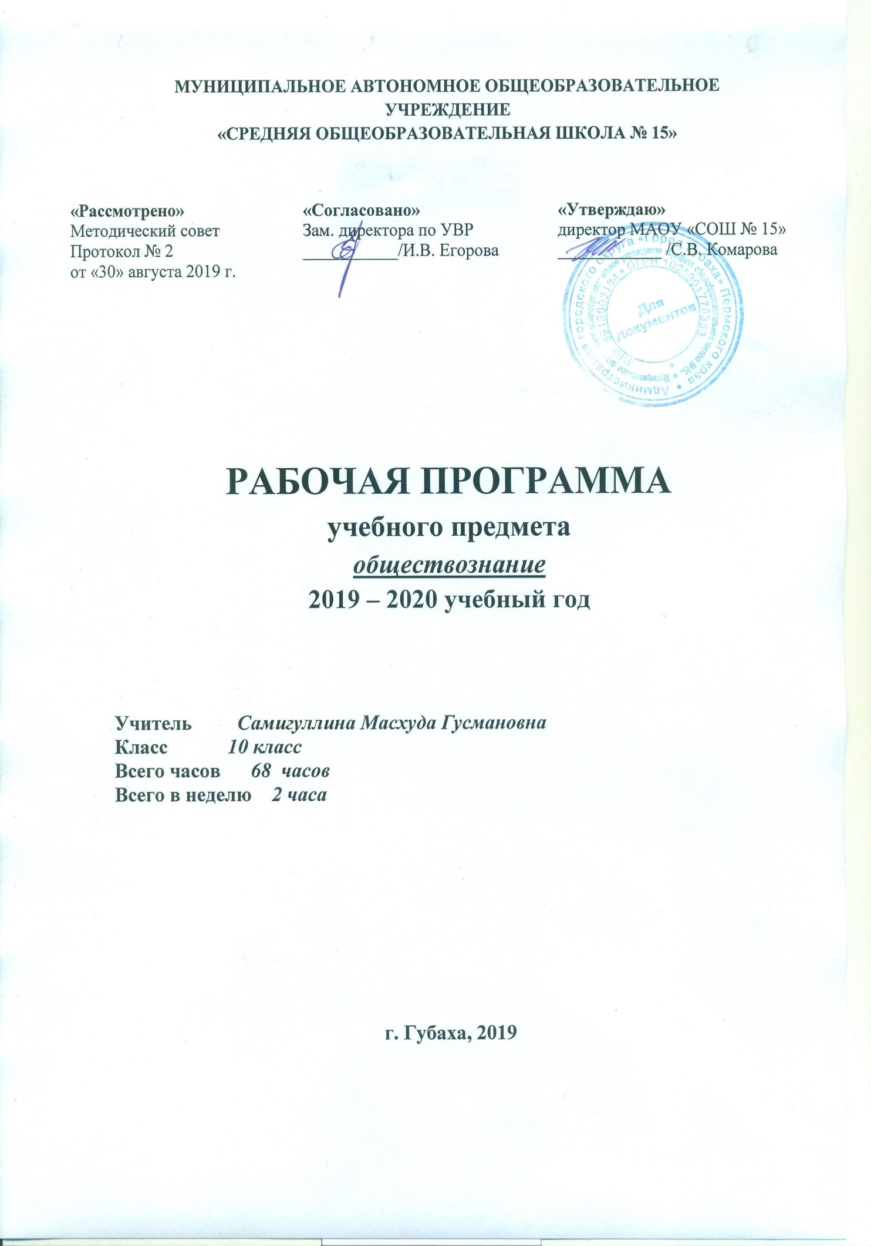

ОБЩЕСТВОЗНАНИЕ. 10 класс
Пояснительная записка
Данная рабочая программа составлена на основе:

Федерального компонента Государственного стандарта среднего общего образования (базовый уровень) 2004 года по предмету «Обществознание»;

Примерной программы среднего общего образования на базовом уровне;
Авторской программы "Обществознание.10—11 классы, базовый уровень" под редакцией Л. Н. Боголюбова, Л. Ф. Ивановой, кандидата педагогических наук; А. Ю. Лазебниковой, ("Просвещение", 2006).
Письма Министерства образования и науки РФ от 07.08.2014 № 08-1045 «Об изучении основ бюджетной грамотности в системе общего образования», Положения образовательного учреждения «О рабочих программах»
Федеральный базисный учебный план для среднего общего образования отводит 136 ч. для изучения на базисном уровне учебного предмета «Обществознание». В том числе: в 10 классе 68 часов и 11 классе 68 ч, из расчета 2 часа в неделю, один из которых планируется для различных видов самостоятельной работы учащихся.

Содержание среднего обществоведческого образования на базовом уровне представляет собой комплекс знаний, отражающих основные объекты изучения: общество в целом, человек в обществе, познание, социальные отношения, политика, духовно-нравственная сфера. В данном курсе представлены основы важнейших социальных наук: философии, этика, социологии.
Помимо знаний, содержательными компонентами курса являются: социальные навыки, умения, ключевые компетентности, совокупность моральных норм и принципов поведения людей по отношению к обществу и другим людям; система гуманистических и демократических ценностей. Освоение нового содержания осуществляется с опорой на межпредметные связи с курсами истории, географии, литературы и др.
Программа призвана помочь осуществлению осознанного выбора путей продолжения образования или будущей профессиональной деятельности.
Изучение обществознания (включая экономику и право) в старшей школе на базовом уровне направлено на достижение следующих целей и задач:
Развитие личности в период ранней юности, ее духовно-нравственной, политической и правовой культуры, способности к личному самоопределению и самореализации; интереса к изучению социальных и гуманитарных дисциплин;
Воспитание общероссийской идентичности, гражданской ответственности, правового самосознания, толерантности, приверженности гуманистическим и демократическим ценностям, закрепленным в Конституции Российской Федерации;
Освоение системы знаний об экономической и иных видах деятельности людей, об обществе, его сферах, правовом регулировании общественных отношений, необходимых для взаимодействия с социальной средой и выполнения типичных социальных ролей человека и гражданина, для последующего изучения социально-экономических и гуманитарных дисциплин в учреждениях системы среднего и высшего профессионального образования или для самообразования.
Овладение умениями получать и критически осмысливать социальную (в том числе экономическую и правовую) информацию, анализировать, систематизировать полученные данные; освоение способов познавательной, коммуникативной, практической деятельности, необходимых для участия в жизни гражданского общества и государства;
Требования к уровню подготовки обучающихся.
Предусматривается формирование у учащихся общеучебных умений и навыков, универсальных способов деятельности и ключевых компетенций. В этом направлении приоритетами являются:
- определение сущностных характеристик изучаемого объекта; самостоятельный выбор критериев для сравнения, сопоставления, оценки и классификации объектов;
- использование элементов причинно-следственного и структурно-функционального анализа;
- исследование реальных связей и зависимостей;
- умение развернуто обосновывать суждения, давать определения, приводить доказательства (в том числе от противного);
- объяснение изученных положений на самостоятельно подобранных конкретных примерах;
- поиск нужной информации по заданной теме в источниках различного типа и извлечение необходимой информации из источников, созданных в различных знаковых системах (текст, таблица, график, диаграмма, аудиовизуальный ряд и др.);
- отделение основной информации от второстепенной, критическое оценивание достоверности полученной информации;
- передача содержания информации адекватно поставленной цели (сжато, полно, выборочно);
- перевод информации из одной знаковой системы в другую (из текста в таблицу, из аудиовизуального ряда в текст и др.), выбор знаковых систем адекватно познавательной и коммуникативной ситуации;
- уверенная работа с текстами различных стилей, понимание их специфики; адекватное восприятие языка средств массовой информации;
- самостоятельное создание алгоритмов познавательной деятельности для решения задач творческого и поискового характера;
- создание собственных произведений, идеальных моделей социальных объектов, процессов, явлений, в том числе с использованием мультимедийных технологий, реализация оригинального замысла, использование разнообразных (в том числе художественных) средств, умение импровизировать;
- пользование мультимедийными ресурсами и компьютерными технологиями для обработки, передачи, систематизации информации, создания баз данных, презентации результатов познавательной и практической деятельности;
- владение основными видами публичных выступлений (высказывание, монолог, дискуссия, полемика), следование этическим нормам и правилам ведения диалога (диспута).
Курс призван помочь осуществлению выпускниками осознанного выбора путей продолжения образования или будущей профессиональной деятельности.
Учебник: Человек и общество. Обществознание. Учеб. для учащихся 10-11 кл. общеобразоват. учреждений. В 2 ч. Ч. 1. 10 кл. / Л.Н. Боголюбов, Н.И. Городецкой, Л.Ф. Иванова, А.Ю. Лазебникова и др. Под ред. Л.Н. Боголюбова.- М.: «Просвещение», 2003.
Цифровые образовательные ресурсы
- ЦОР «Обществознание 10-11» . электронный курс, издательство «Просвещение»
- «Экономика. Электронный учебник», http://www.economy-bases.ru/t1.html
- Интернет ресурсы
- Электронные учебники: 1С: Школа. «Обществознание 10-11 класс».
Содержание учебного предмета (курса)
№  п/п | Название раздела (блока) | Кол-во часов на изучение раздела (блока) | Из них кол-во часов, отведенных на практическую часть и контроль
 | Введение | 4 | 1
1 | Что такое деятельность | 9 | 1
2 | Познание как деятельность | 13 | 1
3 | Духовный мир человека и деятельность | 5
4 | Материально-производственная деятельность человека | 7 | 1
5 | Социально-политическая деятельность и развитие общества | 10 | 1
6 | Современный этап мирового цивилизационного развития | 3
7 | Социальная сфера жизни общества | 7 | 1
8 | Духовная сфера жизни общества | 9 | 1
9 | Обобщающее повторение курса | 1
 | Итого | 68 | 7

Тематическое планирование

№ | Название раздела, темы | Кол-во часов
 |  | в разделе | в теме
 | Введение | 4
1-2 | Общество и общественные отношения |  | 2
3-4 | Человек. Индивид. Личность |  | 2
 | Глава 1. Что такое деятельность | 9
5-6 | Сущность человеческой деятельности |  | 2
7-8 | Многообразие деятельности |  | 2
9-10 | Деятельность и общение |  | 2
11-12 | Социальные нормы и отклоняющееся поведение |  | 2
13 | Обобщающее повторение |  | 1
 | Глава 2. Познание как деятельность | 13
14-15 | Познавательная деятельность человека |  | 2
16-17 | Истина и ее критерии |  | 2
18-19 | Научное познание |  | 2
20-21 | Ненаучное познание |  | 2
22-23 | Социальное познание |  | 2
24-25 | Самопознание |  | 2
26 | Зачет «Что такое деятельность» |  | 1
 | Глава 3. Духовный мир человека и деятельность | 5
27 | Деятельность в сфере духовной культуры |  | 1
28-29 | Нравственные ориентиры деятельности |  | 2
30-31 | Мировоззрение, убеждение, вера |  | 2
 | Глава 4. Материально-производственная деятельность человека | 7
32-33 | Трудовая деятельность |  | 1
34-35 | Изобретательская деятельность |  | 2
36-37 | Экономическая деятельность |  | 2
38 | Зачет «Духовный мир человека. Материально-производственная деятельность человека» |  | 1
 | Глава 5. Социально-политическая деятельность и развитие общества | 10
39 | Свобода в деятельности человека |  | 1
40-41 | Исторический процесс и его участники |  | 2
42-43 | Политическая деятельность |  | 2
44-45 | Политическая идеология |  | 2
46-47 | Общественный прогресс |  | 2
48 | Обобщающий урок «Социально-политическая деятельность и развитие общества» |  | 1
 | Глава 6. Современный этап мирового цивилизационного развития | 3
49 | Многообразие современного мира
50-51 | Глобальные проблемы современности
 | Глава 7. Социальная сфера общества | 7
52-53 | Социальная структура и социальные отношения |  | 1
54-55 | Нации и межнациональные отношения |  | 2
56-57 | Социальный статус личности |  | 2
58 | Зачет «Социальная сфера общества» |  | 2
 | Глава 8. Духовная сфера жизни общества | 9
59-60 | Духовная культура |  | 2
61-62 | Наука, образование, искусство |  | 2
63-64 | Религия в современном мире |  | 2
65-66 | Средства массовой коммуникации и культура |  | 2
67 | Зачет «Духовная сфера жизни общества» |  | 1
68 | Обобщающее повторение курса | 1 | 1
 | Итого | 68

Распределение часов по темам примерное.

